**PROIECT SISTEME DE GESTIUNE A BAZELOR DE DATE**

1. **Prezentare**

Baza de date conține informațiile necesare pentru gestionarea activității unui lanț de farmacii. **Farmaciile** sunt aprovizionate cu medicamente produse de către **companiile farmaceutice** cu care acestea au **contract**. **Medicamentele** din farmacii sunt vândute **pacienților** în urma unor **rețete** date de către **medici**. Nu în ultiuml rând, farmaciile au angajați **farmaciști** și se dorește păstrarea unui **istoric** al activității acestora în cadrul farmaciilor (data angajării, data intreruperii activitătii, farmacia la care acesta a lucrat etc.).

1. **Diagrama entitate-relatie**

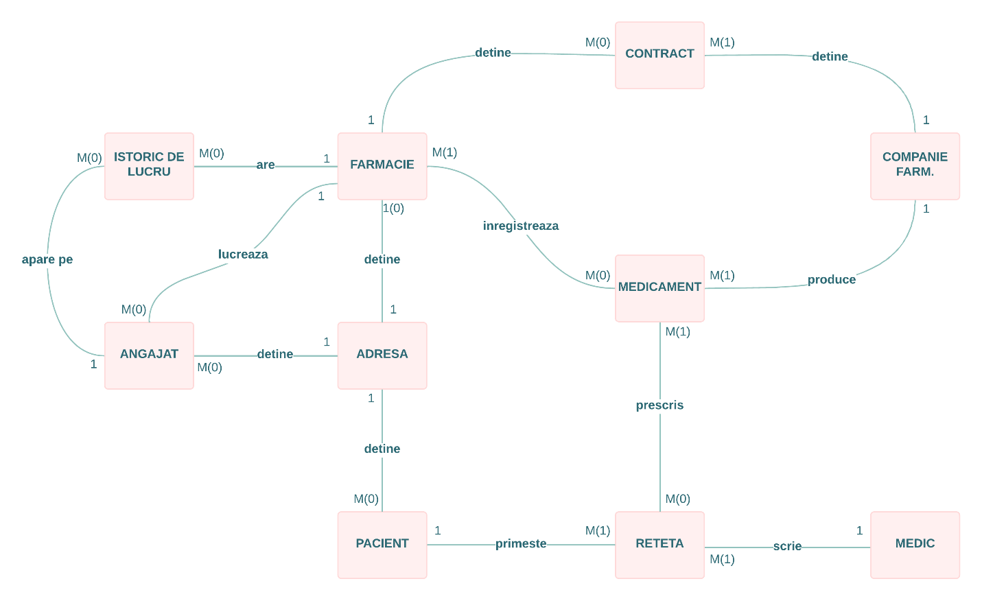

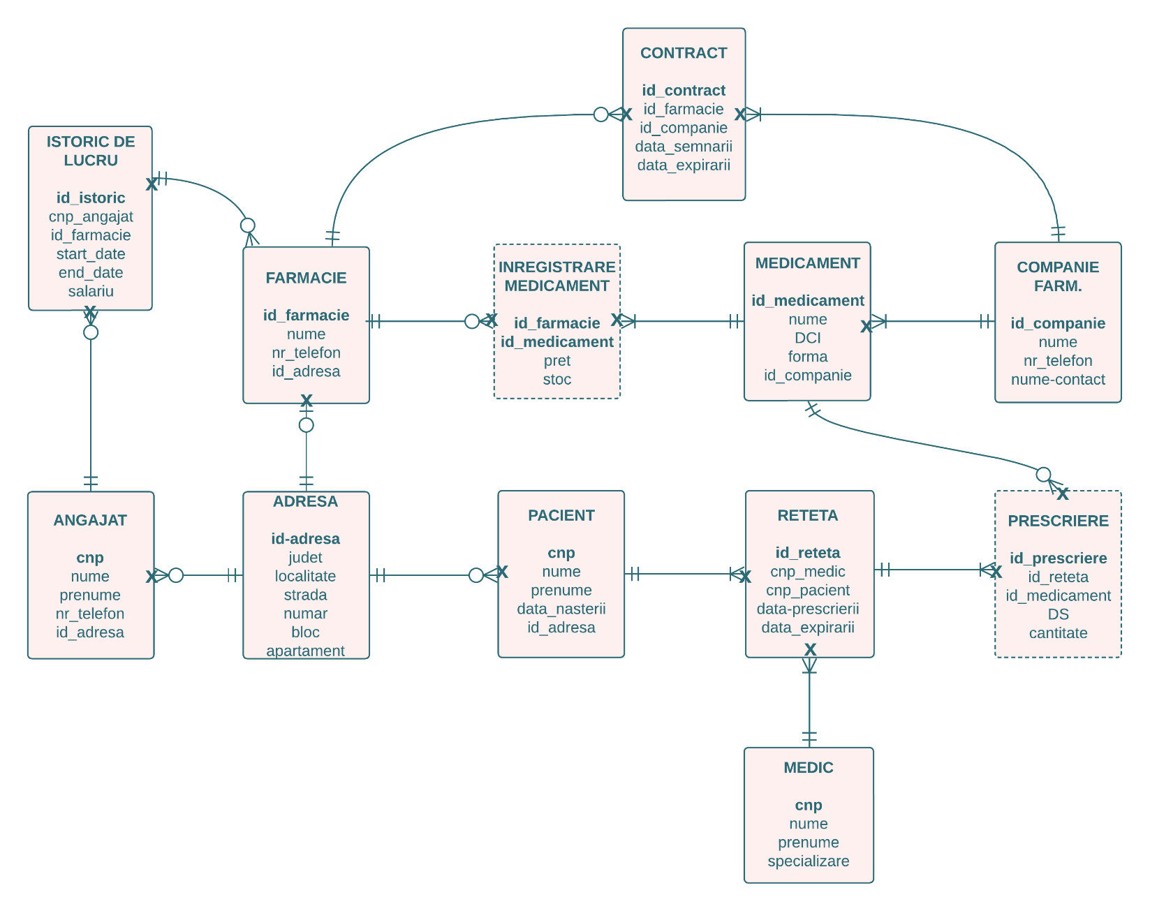**3. Diagrama conceptuală**

**4. Implementare diagramă conceptuală**

CREATE TABLE **ADRESA**(

id_adresa NUMBER(6) primary key,

judet VARCHAR2(50) NOT NULL,

localitate VARCHAR2(50) NOT NULL,

strada VARCHAR2(50) NOT NULL,

numar NUMBER(4) NOT NULL,

bloc NUMBER(4),

apartament NUMBER(4));

CREATE TABLE **FARMACIE**(

id_farmacie NUMBER(6) primary key,

nume VARCHAR2(50) NOT NULL,

nr_telefon VARCHAR2(50) NOT NULL,

id_adresa NUMBER(6),

FOREIGN KEY (id_adresa) REFERENCES ADRESA(id_adresa) ON DELETE SET NULL);

CREATE TABLE **PACIENT**(

cnp CHAR(13) primary key,

nume VARCHAR2(50) NOT NULL,

prenume VARCHAR2(50) NOT NULL,

data_nasterii DATE NOT NULL,

id_adresa NUMBER(6),

FOREIGN KEY (id_adresa) REFERENCES ADRESA(id_adresa) ON DELETE SET NULL);

CREATE TABLE **MEDIC**(

cnp CHAR(13) primary key,

nume VARCHAR2(50) NOT NULL,

prenume VARCHAR2(50) NOT NULL,

specializare VARCHAR2(50) NOT NULL);

CREATE TABLE **COMPANIE_FARMACEUTICA**(

id_companie NUMBER(6) primary key,

nume VARCHAR2(50) NOT NULL,

nr_telefon VARCHAR2(50) NOT NULL,

nume_contact VARCHAR2(50) NOT NULL);

CREATE TABLE **MEDICAMENT**(

id_medicament NUMBER(6) primary key,

nume VARCHAR2(50) NOT NULL,

DCI VARCHAR2(50) NOT NULL,

forma VARCHAR2(50) NOT NULL,

id_companie NUMBER(6) NOT NULL,

FOREIGN KEY (id_companie) REFERENCES COMPANIE_FARMACEUTICA(id_companie) ON DELETE CASCADE);

CREATE TABLE **RETETA**(

id_reteta NUMBER(6) primary key,

cnp_medic CHAR(13) NOT NULL,

cnp_pacient CHAR(13) NOT NULL,

data_prescrierii DATE NOT NULL,

data_expirarii DATE NOT NULL,

FOREIGN KEY (cnp_medic) REFERENCES MEDIC(cnp) ON DELETE CASCADE,

FOREIGN KEY (cnp_pacient) REFERENCES PACIENT(cnp) ON DELETE CASCADE);

CREATE TABLE **CONTRACT**(

id_contract NUMBER(6) primary key,

id_farmacie NUMBER(6) NOT NULL,

id_companie NUMBER(6) NOT NULL,

data_semnarii DATE NOT NULL,

data_expirarii DATE NOT NULL,

FOREIGN KEY (id_farmacie) REFERENCES FARMACIE(id_farmacie) ON DELETE CASCADE,

FOREIGN KEY (id_companie) REFERENCES COMPANIE_FARMACEUTICA(id_companie) ON DELETE CASCADE);

CREATE TABLE **INREGISTRARE_MEDICAMENT**(

id_farmacie NUMBER(6) NOT NULL,

id_medicament NUMBER(6) NOT NULL,

pret NUMBER(6) NOT NULL,

stoc NUMBER(6) NOT NULL,

PRIMARY KEY (id_farmacie, id_medicament),

FOREIGN KEY (id_farmacie) REFERENCES FARMACIE(id_farmacie) ON DELETE CASCADE,

FOREIGN KEY (id_medicament) REFERENCES MEDICAMENT(id_medicament) ON DELETE CASCADE);

CREATE TABLE **ISTORIC_DE_LUCRU**(

id_istoric NUMBER(6) primary key,

id_farmacie NUMBER(6) NOT NULL,

cnp_angajat CHAR(13) NOT NULL,

salariu NUMBER(6) NOT NULL,

end_date DATE,

start_date DATE NOT NULL,

FOREIGN KEY (id_farmacie) REFERENCES FARMACIE(id_farmacie) ON DELETE CASCADE,

FOREIGN KEY (cnp_angajat) REFERENCES ANGAJAT(cnp) ON DELETE CASCADE);

CREATE TABLE **PRESCRIERE**(

id_prescriere NUMBER(6) primary key,

id_reteta NUMBER(6) NOT NULL,

id_medicament NUMBER(6) NOT NULL,

DS VARCHAR2(50),

cantitate NUMBER(6) NOT NULL,

FOREIGN KEY (id_reteta) REFERENCES RETETA(id_reteta) ON DELETE CASCADE,

FOREIGN KEY (id_medicament) REFERENCES MEDICAMENT(id_medicament) ON DELETE CASCADE);

**5. Înregistrări**

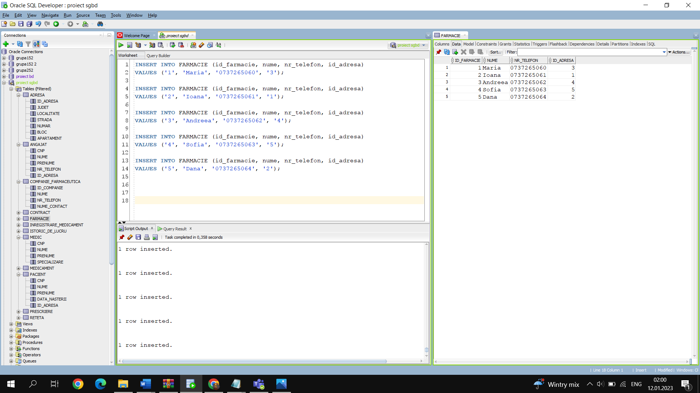

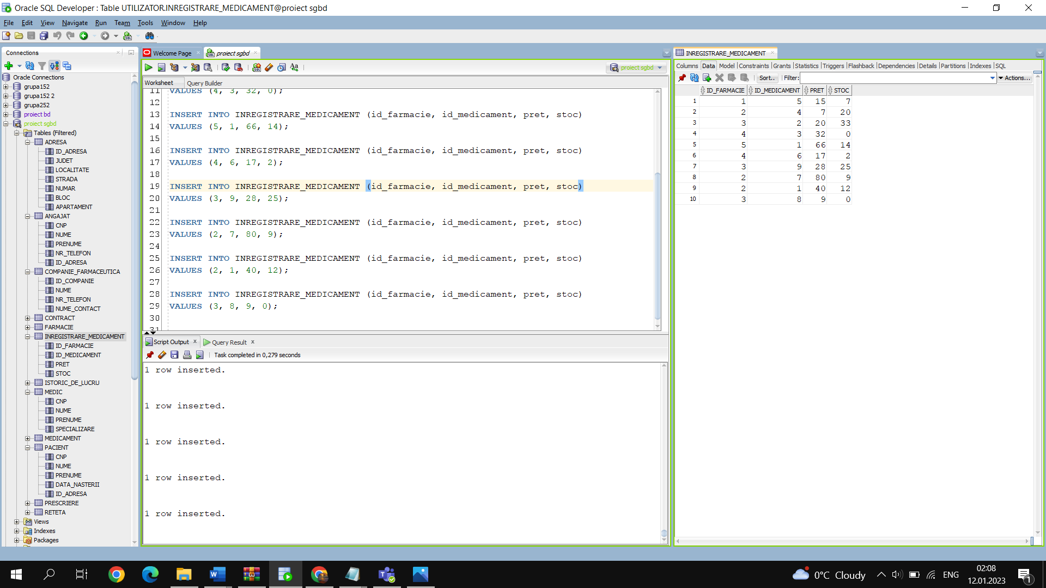

INSERT INTO ADRESA (id_adresa, judet, localitate, strada, numar)

VALUES ('1', 'Prahova', 'Ploiesti', 'Aleea Zanelor', '42');

INSERT INTO ADRESA (id_adresa, judet, localitate, strada, numar)

VALUES ('2', 'Suceava', 'Falticeni', 'Margaretelor', '18');

INSERT INTO ADRESA (id_adresa, judet, localitate, strada, numar)

VALUES ('3', 'Brasov', 'Codlea', 'Inchisorii', '11');

INSERT INTO ADRESA (id_adresa, judet, localitate, strada, numar)

VALUES ('4', 'Braila', 'Ciresu', 'Panselutelor', '24');

INSERT INTO ADRESA (id_adresa, judet, localitate, strada, numar)

VALUES ('5', 'Prahova', 'Valenii de Munte', 'Fat-Frumos', '16');

INSERT INTO FARMACIE (id_farmacie, nume, nr_telefon, id_adresa)

VALUES ('1', 'Maria', '0737265060', '3');

INSERT INTO FARMACIE (id_farmacie, nume, nr_telefon, id_adresa)

VALUES ('2', 'Ioana', '0737265061', '1');

INSERT INTO FARMACIE (id_farmacie, nume, nr_telefon, id_adresa)

VALUES ('3', 'Andreea', '0737265062', '4');

INSERT INTO FARMACIE (id_farmacie, nume, nr_telefon, id_adresa)

VALUES ('4', 'Sofia', '0737265063', '5');

INSERT INTO FARMACIE (id_farmacie, nume, nr_telefon, id_adresa)

VALUES ('5', 'Dana', '0737265064', '2');

INSERT INTO PACIENT (cnp, nume, prenume, data_nasterii)

VALUES ('1236878800020', 'Mirunescu', 'Miruna', '16-01-2002');

INSERT INTO PACIENT (cnp, nume, prenume, data_nasterii)

VALUES ('1236878800021', 'Albu', 'Gabriela', '26-07-1976');

INSERT INTO PACIENT (cnp, nume, prenume, data_nasterii)

VALUES ('1236878800022', 'Popescu', 'Florentina', '22-06-1953');

INSERT INTO PACIENT (cnp, nume, prenume, data_nasterii)

VALUES ('1236878800023', 'Coada', 'Vlad', '07-11-1952');

INSERT INTO PACIENT (cnp, nume, prenume, data_nasterii)

VALUES ('1236878800024', 'Dunareanu', 'Matei', '23-11-1981');

INSERT INTO MEDIC (cnp, nume, prenume, specializare)

VALUES ('3216168800021', 'Ionescu', 'Ion', 'cardiolog');

INSERT INTO MEDIC (cnp, nume, prenume, specializare)

VALUES ('3216168800022', 'Stefanescu', 'Stefania', 'stomaolog');

INSERT INTO MEDIC (cnp, nume, prenume, specializare)

VALUES ('3216168800023', 'Sorescu', 'Sorana', 'oftalmmolog');

INSERT INTO MEDIC (cnp, nume, prenume, specializare)

VALUES ('3216168800024', 'Cristescu', 'Cristian', 'dermatolog');

INSERT INTO MEDIC (cnp, nume, prenume, specializare)

VALUES ('3216168800025', 'Alexandrescu', 'Alexia', 'cardiolog');

INSERT INTO ANGAJAT (cnp, nume, prenume, nr_telefon)

VALUES ('9236168847021', 'Deleanu', 'Elisabeta', '0720530902');

INSERT INTO ANGAJAT (cnp, nume, prenume, nr_telefon)

VALUES ('9236168847022', 'Marinescu', 'Marina', '0720530903');

INSERT INTO ANGAJAT (cnp, nume, prenume, nr_telefon)

VALUES ('9236168847023', 'Popescu', 'Andrei', '0720530904');

INSERT INTO ANGAJAT (cnp, nume, prenume, nr_telefon)

VALUES ('9236168847024', 'Pop', 'Alin', '0720530905');

INSERT INTO ANGAJAT (cnp, nume, prenume, nr_telefon)

VALUES ('9236168847025', 'Olteanu', 'Stefan', '0720530906');

INSERT INTO COMPANIE_FARMACEUTICA (id_companie, nume, nr_telefon, nume_contact)

VALUES ('1', 'LABORMED PHARMA S.A.', '0722171360', 'Andreescu Andrei');

INSERT INTO COMPANIE_FARMACEUTICA (id_companie, nume, nr_telefon, nume_contact)

VALUES ('2', 'TERAPIA S.A.', '0722171361', 'Mircescu Mircea');

INSERT INTO COMPANIE_FARMACEUTICA (id_companie, nume, nr_telefon, nume_contact)

VALUES ('3', 'GEDEON RICHTER ROMANIA S.A.', '0722171362', 'Paulescu Paul');

INSERT INTO COMPANIE_FARMACEUTICA (id_companie, nume, nr_telefon, nume_contact)

VALUES ('4', 'ZENTIVA S.A.', '0722171363', 'Stefanescu Stefan');

INSERT INTO COMPANIE_FARMACEUTICA (id_companie, nume, nr_telefon, nume_contact)

VALUES ('5', 'BIOFARM S.A.', '0722171364', 'Ionescu Ion');

INSERT INTO MEDICAMENT (id_medicament, nume, DCI, forma, id_companie)

VALUES ('1', 'TANTUM VERDE CU AROMA DE LAMAIE 3 mg', 'BENYDAMINUM', 'PASTILE', '3');

INSERT INTO MEDICAMENT (id_medicament, nume, DCI, forma, id_companie)

VALUES ('2', 'ZONTIVITY 2mg', 'VORAPAXAR', 'COMPR. FILM.', '2');

INSERT INTO MEDICAMENT (id_medicament, nume, DCI, forma, id_companie)

VALUES ('3', 'FAMODIN 40', 'FAMOTIDINUM', 'COMPR. FILM.', '5');

INSERT INTO MEDICAMENT (id_medicament, nume, DCI, forma, id_companie)

VALUES ('4', 'CIMETIDINA ARENA 200 mg', 'CIMETIDINUM', 'CAPS', '4');

INSERT INTO MEDICAMENT (id_medicament, nume, DCI, forma, id_companie)

VALUES ('5', 'ORTANOL 20 mg', 'OMEPRAZOLUM', 'CAPS. GASTROREZ.', '1');

INSERT INTO MEDICAMENT (id_medicament, nume, DCI, forma, id_companie)

VALUES ('6', 'ORTANOL 40 mg', 'OMEPRAZOLUM', 'CAPS. GASTROREZ.', '3');

INSERT INTO MEDICAMENT (id_medicament, nume, DCI, forma, id_companie)

VALUES ('7', 'VISIPAQUE 320 mg I/ml', 'IODIXANOLUM', 'SOL.INJ.', '2');

INSERT INTO MEDICAMENT (id_medicament, nume, DCI, forma, id_companie)

VALUES ('8', 'ANTISPASMIN FORTE 80 mg', 'DROTAVERINUM', 'COMPR.', '5');

INSERT INTO MEDICAMENT (id_medicament, nume, DCI, forma, id_companie)

VALUES ('9', 'PAPAVERINA ARENA 50 mg', 'PAPAVERINI HYDROCHLORIDUM', 'COMPR.', '3');

INSERT INTO INREGISTRARE_MEDICAMENT (id_farmacie, id_medicament, pret, stoc)

VALUES (1, 5, 15, 7);

INSERT INTO INREGISTRARE_MEDICAMENT (id_farmacie, id_medicament, pret, stoc)

VALUES (2, 4, 7, 20);

INSERT INTO INREGISTRARE_MEDICAMENT (id_farmacie, id_medicament, pret, stoc)

VALUES (3, 2, 20, 33);

INSERT INTO INREGISTRARE_MEDICAMENT (id_farmacie, id_medicament, pret, stoc)

VALUES (4, 3, 32, 0);

INSERT INTO INREGISTRARE_MEDICAMENT (id_farmacie, id_medicament, pret, stoc)

VALUES (5, 1, 66, 14);

INSERT INTO INREGISTRARE_MEDICAMENT (id_farmacie, id_medicament, pret, stoc)

VALUES (4, 6, 17, 2);

INSERT INTO INREGISTRARE_MEDICAMENT (id_farmacie, id_medicament, pret, stoc)

VALUES (3, 9, 28, 25);

INSERT INTO INREGISTRARE_MEDICAMENT (id_farmacie, id_medicament, pret, stoc)

VALUES (2, 7, 80, 9);

INSERT INTO INREGISTRARE_MEDICAMENT (id_farmacie, id_medicament, pret, stoc)

VALUES (2, 1, 40, 12);

INSERT INTO INREGISTRARE_MEDICAMENT (id_farmacie, id_medicament, pret, stoc)

VALUES (3, 8, 9, 0);

INSERT INTO RETETA (id_reteta, cnp_medic, cnp_pacient, data_prescrierii, data_expirarii)

VALUES (1, '3216168800024', '1236878800022', '16-01-2022', '16-02-2022');

INSERT INTO RETETA (id_reteta, cnp_medic, cnp_pacient, data_prescrierii, data_expirarii)

VALUES (2, '3216168800021', '1236878800024', '24-04-2022', '7-05-2022');

INSERT INTO RETETA (id_reteta, cnp_medic, cnp_pacient, data_prescrierii, data_expirarii)

VALUES (3, '3216168800025', '1236878800023', '20-12-2022', '20-01-2023');

INSERT INTO RETETA (id_reteta, cnp_medic, cnp_pacient, data_prescrierii, data_expirarii)

VALUES (4, '3216168800023', '1236878800022', '10-01-2023', '10-03-2023');

INSERT INTO RETETA (id_reteta, cnp_medic, cnp_pacient, data_prescrierii, data_expirarii)

VALUES (5, '3216168800022', '1236878800020', '25-05-2022', '05-06-2022');

INSERT INTO RETETA (id_reteta, cnp_medic, cnp_pacient, data_prescrierii, data_expirarii)

VALUES (6, '3216168800022', '1236878800020', '10-11-2022', '20-11-2022');

INSERT INTO PRESCRIERE (id_prescriere, id_reteta, id_medicament, DS, cantitate)

VALUES (1, 1, 5, '1CP/ZI', 10);

INSERT INTO PRESCRIERE (id_prescriere, id_reteta, id_medicament, DS, cantitate)

VALUES (2, 1, 2, '2CP/ZI', 15);

INSERT INTO PRESCRIERE (id_prescriere, id_reteta, id_medicament, DS, cantitate)

VALUES (3, 2, 3, '2CP/ZI', 15);

INSERT INTO PRESCRIERE (id_prescriere, id_reteta, id_medicament, cantitate)

VALUES (4, 2, 6, 1);

INSERT INTO PRESCRIERE (id_prescriere, id_reteta, id_medicament, DS, cantitate)

VALUES (5, 2, 4, '3CP/ZI', 20);

INSERT INTO PRESCRIERE (id_prescriere, id_reteta, id_medicament, DS, cantitate)

VALUES (6, 3, 1, '2CP/ZI', 35);

INSERT INTO PRESCRIERE (id_prescriere, id_reteta, id_medicament, cantitate)

VALUES (7, 4, 6, 2);

INSERT INTO PRESCRIERE (id_prescriere, id_reteta, id_medicament, DS, cantitate)

VALUES (8, 4, 5, '2CP/ZI', 18);

INSERT INTO PRESCRIERE (id_prescriere, id_reteta, id_medicament, DS, cantitate)

VALUES (9, 4, 2, '2CP/ZI', 10);

INSERT INTO PRESCRIERE (id_prescriere, id_reteta, id_medicament, DS, cantitate)

VALUES (10, 5, 3, '3CP/ZI', 18);

INSERT INTO CONTRACT (id_contract, id_farmacie, id_companie, data_semnarii, data_expirarii) VALUES (1, 1, 4, '16-01-2022', '16-05-2023');

INSERT INTO CONTRACT (id_contract, id_farmacie, id_companie, data_semnarii, data_expirarii) VALUES (2, 3, 3, '24-04-2022', '24-04-2025');

INSERT INTO CONTRACT (id_contract, id_farmacie, id_companie, data_semnarii, data_expirarii) VALUES (3, 2, 1, '20-02-2022', '20-07-2022');

INSERT INTO CONTRACT (id_contract, id_farmacie, id_companie, data_semnarii, data_expirarii) VALUES (4, 4, 2, '20-02-2008', '30-04-2012');

INSERT INTO CONTRACT (id_contract, id_farmacie, id_companie, data_semnarii, data_expirarii) VALUES (5, 5, 5, '15-04-2022', '15-04-2023');

INSERT INTO CONTRACT (id_contract, id_farmacie, id_companie, data_semnarii, data_expirarii) VALUES (6, 2, 4, '12-01-2023', '12-01-2027');

INSERT INTO ISTORIC_DE_LUCRU (id_istoric, id_farmacie, cnp_angajat, salariu, start_date)

VALUES (1,2,'9236168847023',3003,'10-06-2022');

INSERT INTO ISTORIC_DE_LUCRU (id_istoric, id_farmacie, cnp_angajat, salariu, start_date, end_date)

VALUES (2,4,'9236168847023',3500,'10-08-2021', '20-09-2021');

INSERT INTO ISTORIC_DE_LUCRU (id_istoric, id_farmacie, cnp_angajat, salariu, start_date, end_date)

VALUES (3,3,'9236168847022',3400,'10-03-2022', '20-07-2022');

INSERT INTO ISTORIC_DE_LUCRU (id_istoric, id_farmacie, cnp_angajat, salariu, start_date)

VALUES (4,1,'9236168847025',3050,'10-06-2020');

INSERT INTO ISTORIC_DE_LUCRU (id_istoric, id_farmacie, cnp_angajat, salariu, start_date, end_date)

VALUES (5,5,'9236168847023',4000,'10-06-2018', '20-06-2020');

INSERT INTO ISTORIC_DE_LUCRU (id_istoric, id_farmacie, cnp_angajat, salariu, start_date)

VALUES (6,4,'9236168847024',3650,'5-01-2023');

INSERT INTO ISTORIC_DE_LUCRU (id_istoric, id_farmacie, cnp_angajat, salariu, start_date, end_date) VALUES (7,4,'9236168847024',3210, '18-05-2019', '20-06-2021');

INSERT INTO ISTORIC_DE_LUCRU (id_istoric, id_farmacie, cnp_angajat, salariu, start_date)

VALUES (8,1,'9236168847021',3478, '10-03-2022');

**6. Utilizarea a doua tipuri de colecție studiate**

Determin primii 3 angajați care au cel mai mic salariu și le măresc salariul cu 5%. Afișez numele lor, salariul vechi și salariul nou.

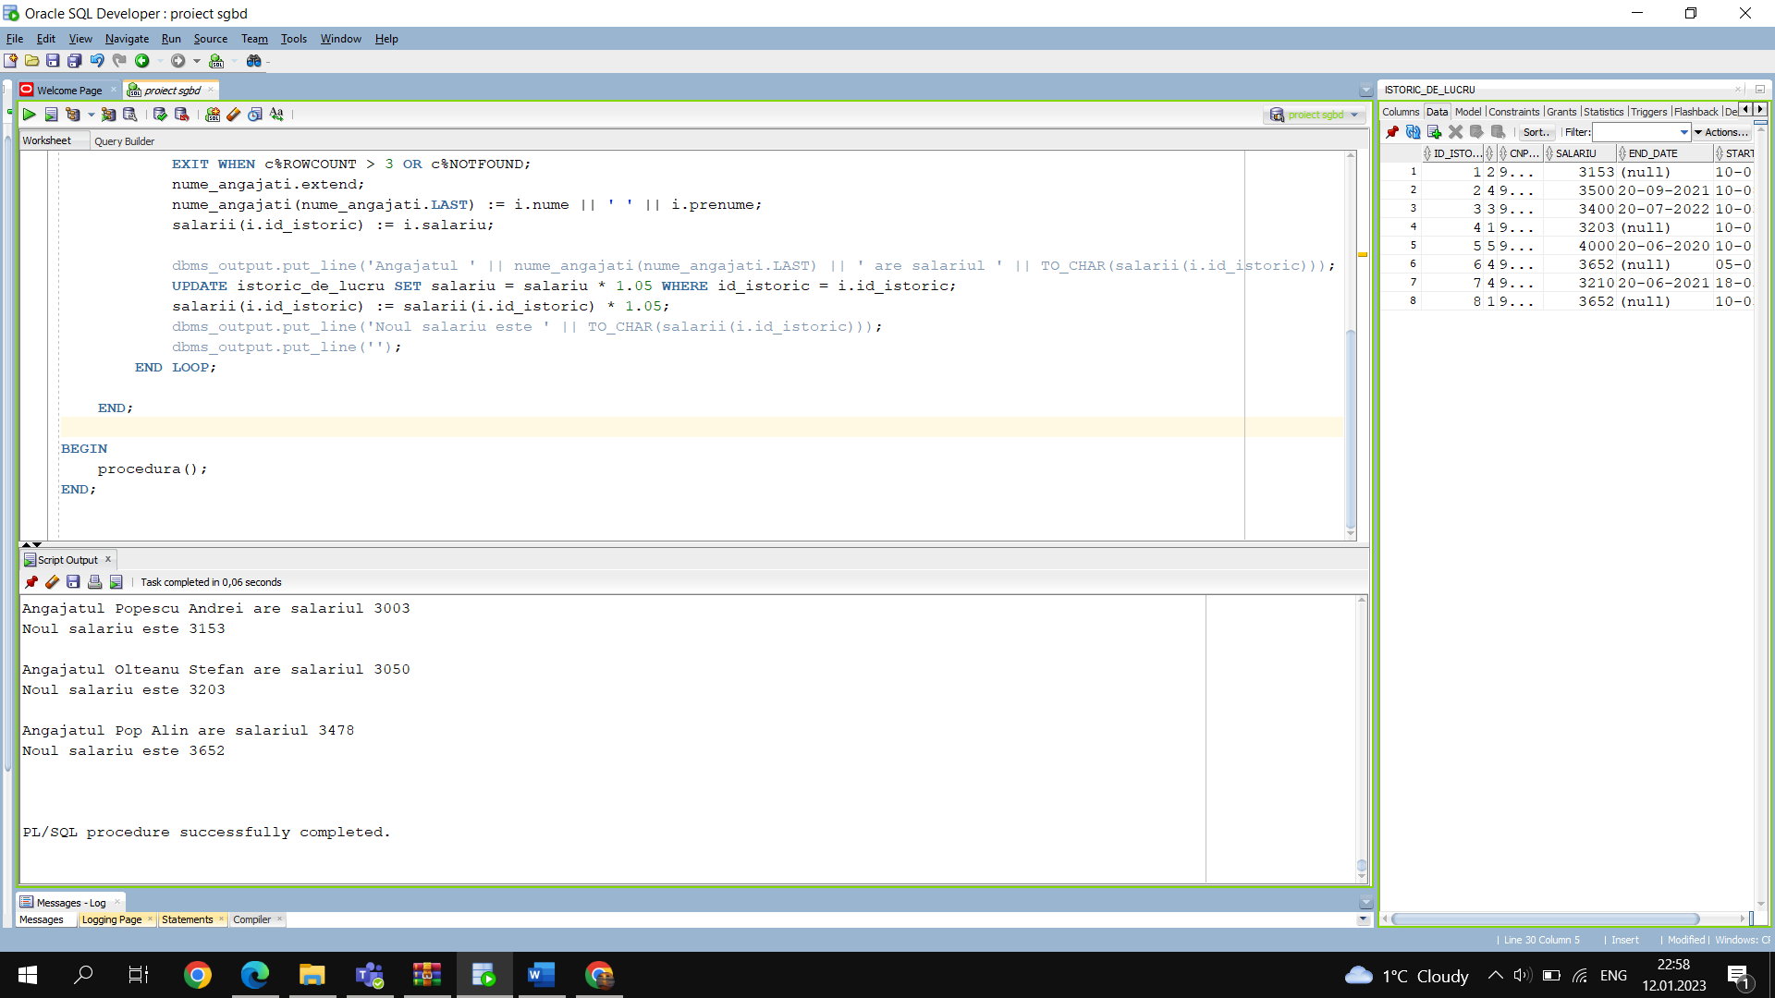

**CREATE OR REPLACE PROCEDURE** procedura

**AS**

TYPE tablou_indexat IS TABLE OF istoric_de_lucru.salariu%type INDEX BY VARCHAR2(13);

salarii tablou_indexat;

TYPE tablou_imbricat IS TABLE OF angajat.nume%type;

nume_angajati tablou_imbricat := tablou_imbricat();

CURSOR c IS

SELECT nume, prenume, id_istoric, salariu

FROM istoric_de_lucru i, angajat a

WHERE i.cnp_angajat = a.cnp AND i.end_date IS NULL

ORDER BY salariu;

**BEGIN**

FOR i in c LOOP

EXIT WHEN c%ROWCOUNT > 3 OR c%NOTFOUND;

nume_angajati.extend;

nume_angajati(nume_angajati.LAST) := i.nume || ' ' || i.prenume;

salarii(i.id_istoric) := i.salariu;

dbms_output.put_line('Angajatul ' || nume_angajati(nume_angajati.LAST) || ' are salariul ' || TO_CHAR(salarii(i.id_istoric)));

UPDATE istoric_de_lucru SET salariu = salariu * 1.05 WHERE id_istoric = i.id_istoric;

salarii(i.id_istoric) := salarii(i.id_istoric) * 1.05;

dbms_output.put_line('Noul salariu este ' || TO_CHAR(salarii(i.id_istoric)));

dbms_output.put_line('');

END LOOP;

**END**;

/

**BEGIN**

procedura();

**END;**

**7. Utilizarea a doua tipuri de cursoare studiate, dintre care unul paramerizat**

Pentru fiecare farmacie din județul Suceava, afișez stocul medicamentelor produse de compania farmaceutica cu id-ul 3;

**CREATE OR REPLACE PROCEDURE** procedura2

**AS**

med medicament.nume%type;

stoc inregistrare_medicament.stoc%type;

CURSOR c (parametru NUMBER) IS

SELECT nume, stoc

FROM medicament m

JOIN inregistrare_medicament i ON m.id_medicament = i.id_medicament

WHERE i.id_farmacie = parametru and m.id_companie = 3;

**BEGIN**

FOR farmacie in (SELECT id_farmacie id, nume

FROM farmacie f, adresa a

WHERE f.id_adresa = a.id_adresa and a.judet = 'Suceava')

**LOOP**

dbms_output.put_line('Farmacia ' || farmacie.nume || ':');

OPEN c(farmacie.id);

**LOOP**

FETCH c INTO med, stoc;

EXIT WHEN c%NOTFOUND;

CASE WHEN stoc = 0

THEN dbms_output.put_line(' ' || med || ' NU MAI ESTE IN STOC');

ELSE dbms_output.put_line(' ' || med || ' - ' || stoc || ' bucati');

END CASE;

**END LOOP**;

CLOSE c;

dbms_output.put_line('');

**END LOOP**;

**END**;

/

**BEGIN** procedura2(); **END;**

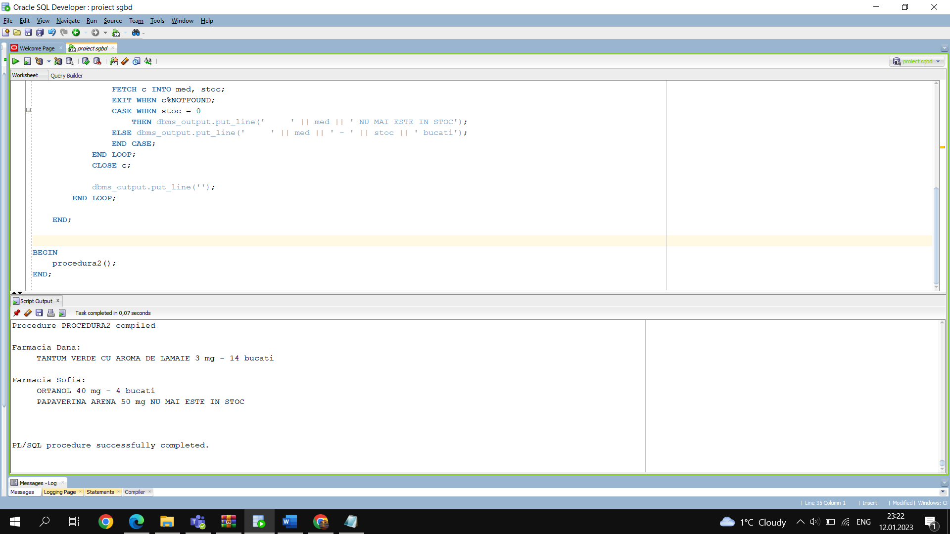

**8. Subprogram de tip funcție, utilizând 3 tabele într-o singură comandă SQL și având definite 3 excepții**

Funcția primește ca parametru id-ul unui medicament și numele unei localități și returneaza id-ul unei farmacii din acea localitate la care se poate găsi acel medicament.

**CREATE OR REPLACE FUNCTION** gaseste_farmacia

(v_loc adresa.localitate%type,

v_id_medicament medicament.id_medicament%type)

**RETURN** farmacie.id_farmacie%type

**IS**

localitate_inexistenta EXCEPTION;

id_inexistent EXCEPTION;

farmacie_inexistenta EXCEPTION;

id_farm farmacie.id_farmacie%type := -1;

contor INT := 0;

no_id INT;

no_loc INT;

**BEGIN**

SELECT COUNT(*) INTO no_loc FROM adresa WHERE localitate = v_loc;

IF no_loc = 0 THEN RAISE localitate_inexistenta;

END IF;

SELECT COUNT(*) INTO no_id FROM medicament WHERE id_medicament = v_id_medicament;

IF no_id = 0 THEN RAISE id_inexistent;

END IF;

-- folosesc tabelele adresa, farmacie, inregistrare_medicament

FOR i IN (SELECT f.id_farmacie id

FROM farmacie f

JOIN inregistrare_medicament inreg ON f.id_farmacie = inreg.id_farmacie

JOIN adresa a ON a.id_adresa = f.id_adresa

WHERE inreg.id_medicament = v_id_medicament and a.localitate = v_loc)

LOOP

contor := contor + 1;

id_farm := i.id;

EXIT;

END LOOP;

IF contor = 0 THEN RAISE farmacie_inexistenta;

END IF;

RETURN id_farm;

**EXCEPTION**

WHEN localitate_inexistenta THEN

dbms_output.put_line('Localiatea nu exista in baza de date');

RETURN null;

WHEN id_inexistent THEN

dbms_output.put_line('Id-ul medicamentului nu exista in baza de date');

RETURN null;

WHEN farmacie_inexistenta THEN

dbms_output.put_line('Medicamentul nu se gaseste la nicio farmacie din aceasta localitate');

RETURN null;

WHEN OTHERS THEN

dbms_output.put_line('Eroare!');

RETURN null;

**END** gaseste_farmacia;

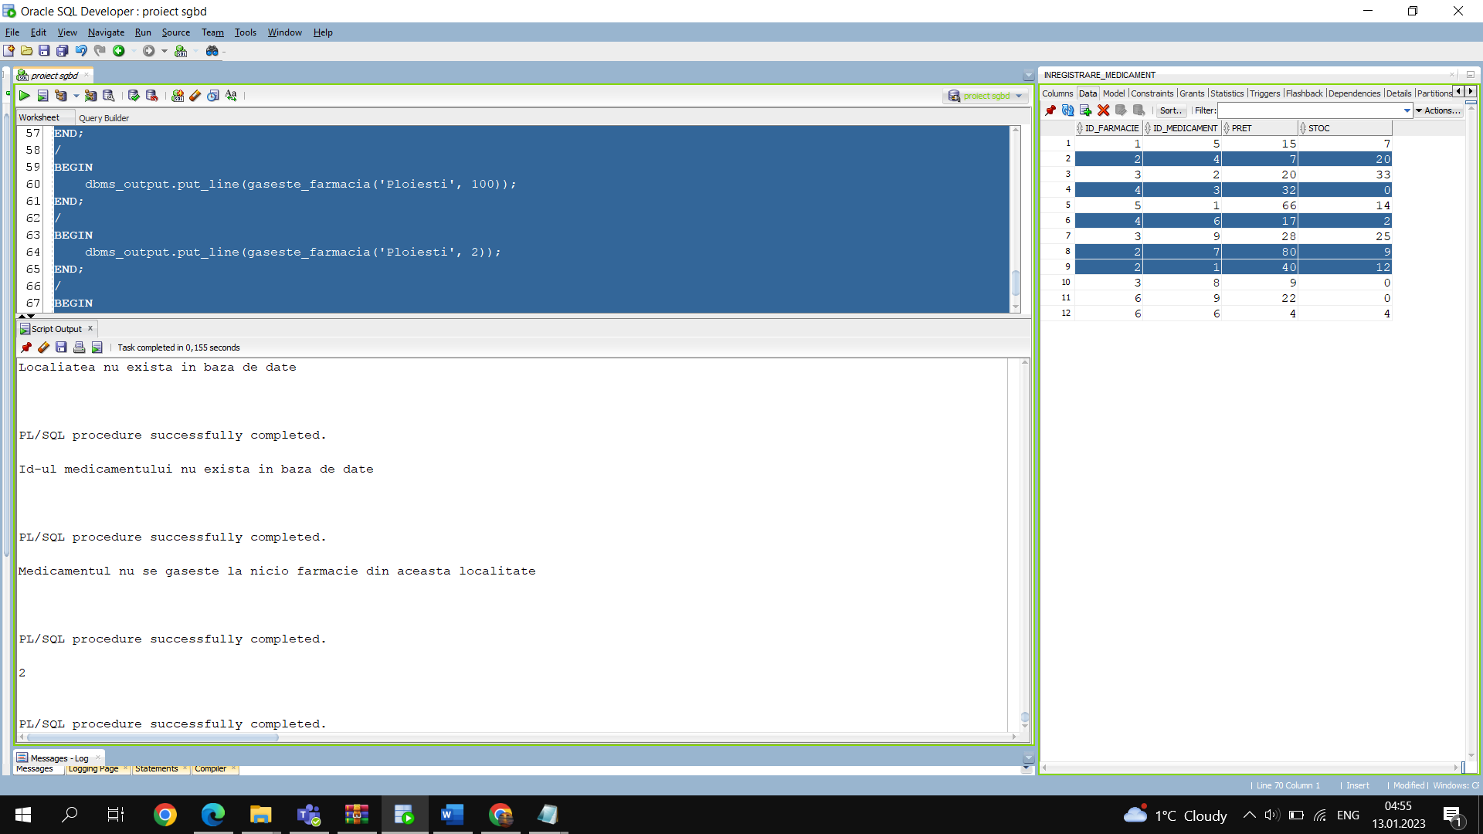

**BEGIN**

dbms_output.put_line(gaseste_farmacia('Localitate', 4));

**END**;

/

**BEGIN**

dbms_output.put_line(gaseste_farmacia('Ploiesti', 100));

**END**;

/

**BEGIN**

dbms_output.put_line(gaseste_farmacia('Ploiesti', 2));

**END**;

/

**BEGIN**

dbms_output.put_line(gaseste_farmacia('Ploiesti', 4));

**END**;

**9. Subprogram de tip procedura, utilizând 5 tabele într-o singură comandă SQL și având trtatând posibilele exceptii.**

Afișez toate prescrierile de pe rețetele date de medicul cu numele X înainte de data Y, cât și numele pacienților corespunzători.

**CREATE OR REPLACE PROCEDURE** procedura3

(v_nume medic.nume%type, v_data reteta.data_prescrierii%type)

**AS**

CURSOR c IS

SELECT m.nume as medicament, NVL(p.ds, 'neprecizat') as doza, CONCAT(p1.nume, CONCAT(' ', p1.prenume)) as pacient

FROM prescriere p

JOIN medicament m ON m.id_medicament = p.id_medicament

JOIN reteta r ON p.id_reteta = r.id_reteta

JOIN medic m1 ON m1.cnp = r.cnp_medic

JOIN pacient p1 ON p1.cnp = r.cnp_pacient

WHERE LOWER(m1.nume) = LOWER(v_nume) AND r.data_prescrierii <= v_data;

medic_inexistent EXCEPTION;

mai_multi_medici EXCEPTION;

prescrieri_inexistente EXCEPTION;

nr_medici INT;

nr_prescrieri INT := 0;

**BEGIN**

SELECT COUNT(*) INTO nr_medici FROM medic WHERE LOWER(nume) = LOWER(v_nume);

IF nr_medici = 0 THEN RAISE medic_inexistent;

ELSIF nr_medici > 1 THEN RAISE mai_multi_medici;

END IF;

FOR i IN c LOOP

EXIT WHEN c%NOTFOUND;

dbms_output.put_line(i.pacient || ', ' || i.medicament || ', ' || i.doza);

nr_prescrieri := nr_prescrieri + 1;

END LOOP;

IF nr_prescrieri = 0 THEN RAISE prescrieri_inexistente;

END IF;

**EXCEPTION**

WHEN prescrieri_inexistente THEN dbms_output.put_line('Nu exista nicio prescriere.');

WHEN medic_inexistent THEN dbms_output.put_line('Nu exista un medic cu acel nume.');

WHEN mai_multi_medici THEN dbms_output.put_line('Exista mai multi medici cu acel nume.');

WHEN OTHERS THEN dbms_output.put_line('Eroare!');

**END** procedura3;

/

**BEGIN** procedura3('Ionescu', '30-04-2022'); **END**;

/

**BEGIN** procedura3('', '30-04-2022'); **END**;

/

**BEGIN** procedura3('Ionescu', '30-04-1000'); **END**;

/

**BEGIN** procedura3('Alexandrescu', '30-04-2022'); **END**;

/

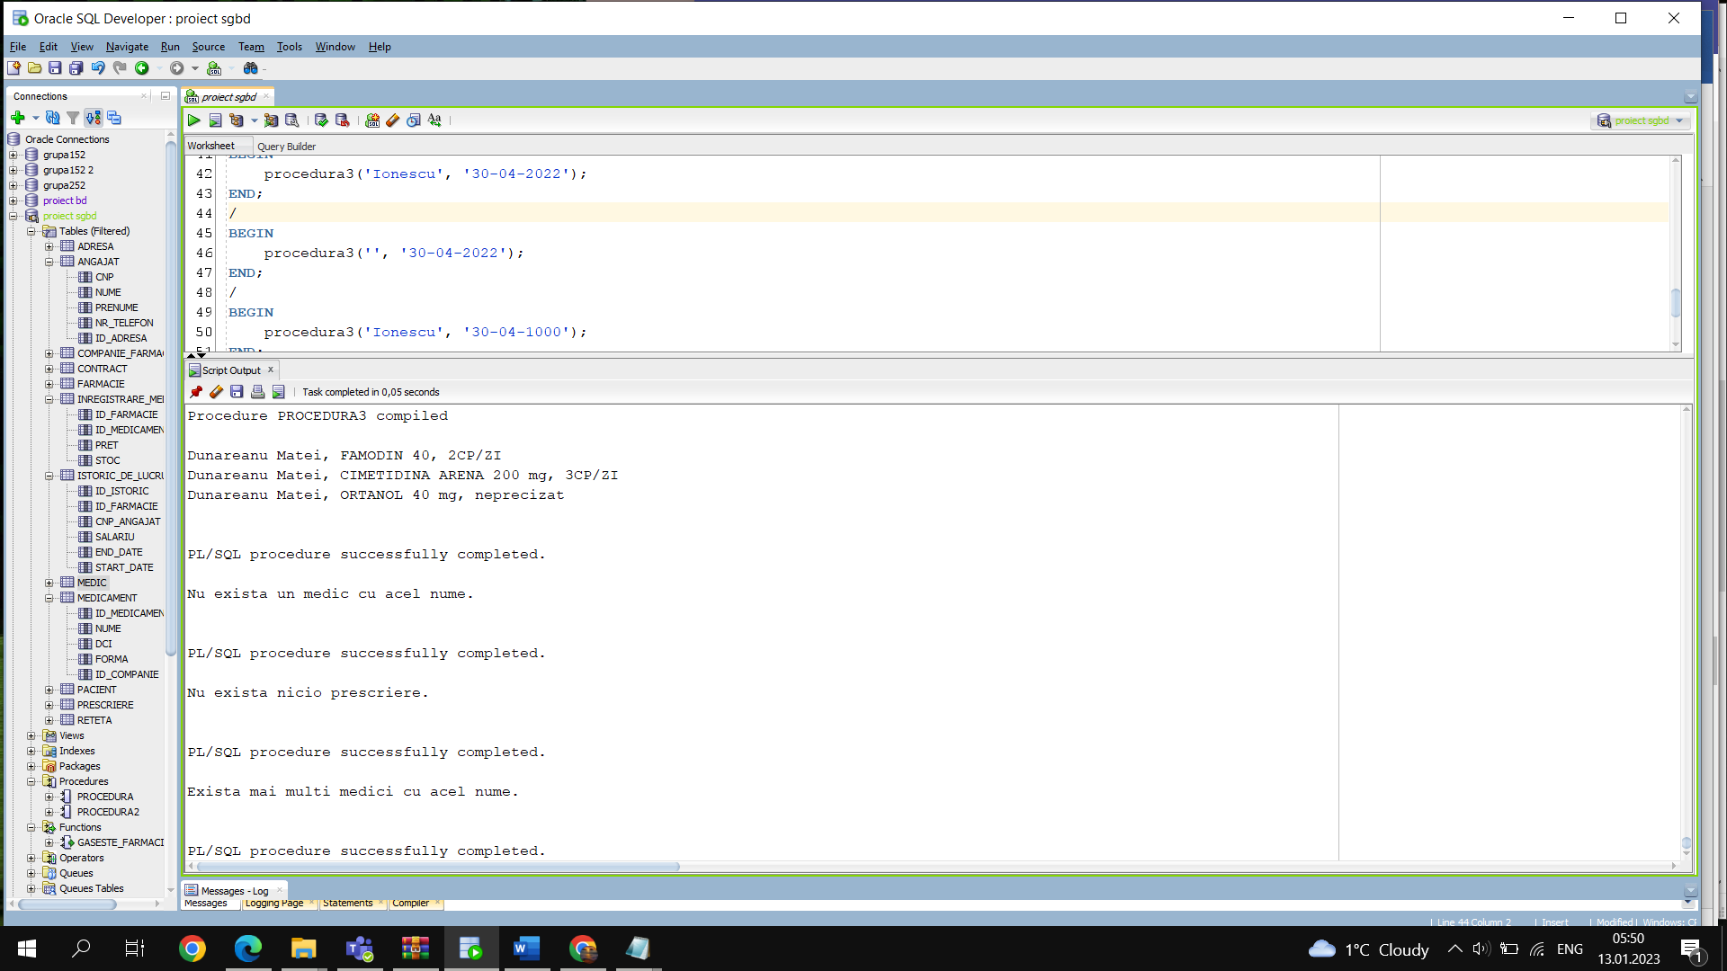

**9. Trigger de tip LMD la nivel de comanda**

Triggerul nu permite inserarea și modificarea unui contract într-o anumită zi.

**CREATE OR REPLACE TRIGGER** contract_neprielnic

BEFORE INSERT OR UPDATE ON contract

**DECLARE**

zi_saptamana CHAR(10);

zi_luna CHAR(10);

**BEGIN**

SELECT TO_CHAR(SYSDATE, 'Day') INTO zi_saptamana FROM dual;

SELECT TO_CHAR(SYSDATE, 'dd') INTO zi_luna FROM dual;

IF zi_saptamana = 'Vineri' AND zi_luna = 13

THEN RAISE_APPLICATION_ERROR(-20001,'In zilele de vineri 13 nu se adauga si nu se modifa contracte.');

END IF;

**END**;

INSERT INTO contract (id_contract, id_farmacie, id_companie, data_semnarii, data_expirarii)

VALUES (7, 1, 4, '02-07-2023', '06-09-2024');

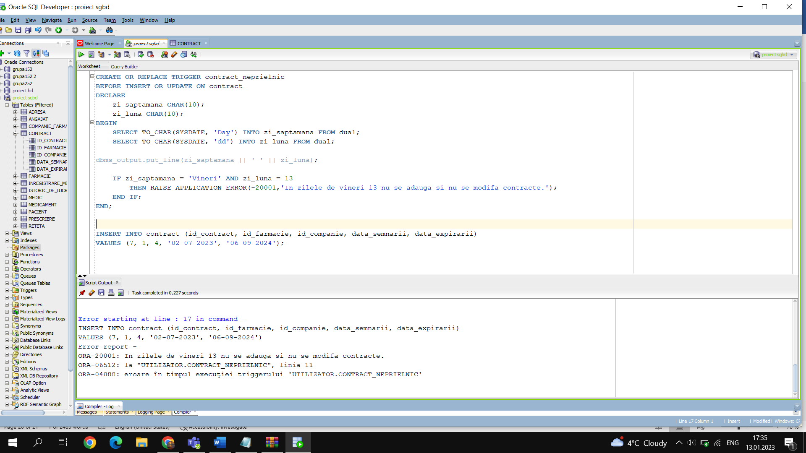

**10. Trigger de tip LMD la nivel de linie**

Triggerul anunță dacă un medicament a ieșit din stoc, a fost readăugat în stoc, sau daca se încearca depășirea stocului acelui medicament într-o farmacie.

**CREATE OR REPLACE TRIGGER** update_stoc

BEFORE UPDATE ON inregistrare_medicament

FOR EACH ROW

**BEGIN**

IF :OLD.stoc > 0 and :NEW.stoc = 0

THEN dbms_output.put_line('La farmacia cu id-ul ' || :OLD.id_farmacie || ', stocul de medicamente cu id-ul ' || :OLD.id_medicament || ' a fost epuizat');

ELSIF :NEW.stoc < 0

THEN RAISE_APPLICATION_ERROR(-20001,'Stoc depasit');

ELSIF :OLD.stoc = 0 and :NEW.stoc > 0

THEN dbms_output.put_line('La farmacia cu id-ul ' || :OLD.id_farmacie || ', medicamentul cu id-ul ' || :OLD.id_medicament || ' a reaparut in stoc');

END IF;

**END**;

**UPDATE** inregistrare_medicament

SET stoc = 0

WHERE id_farmacie = 4 and id_medicament = 6;

**UPDATE** inregistrare_medicament

SET stoc = 5

WHERE id_farmacie = 4 and id_medicament = 6;

**UPDATE** inregistrare_medicament

SET stoc = -2

WHERE id_farmacie = 4 and id_medicament = 6;

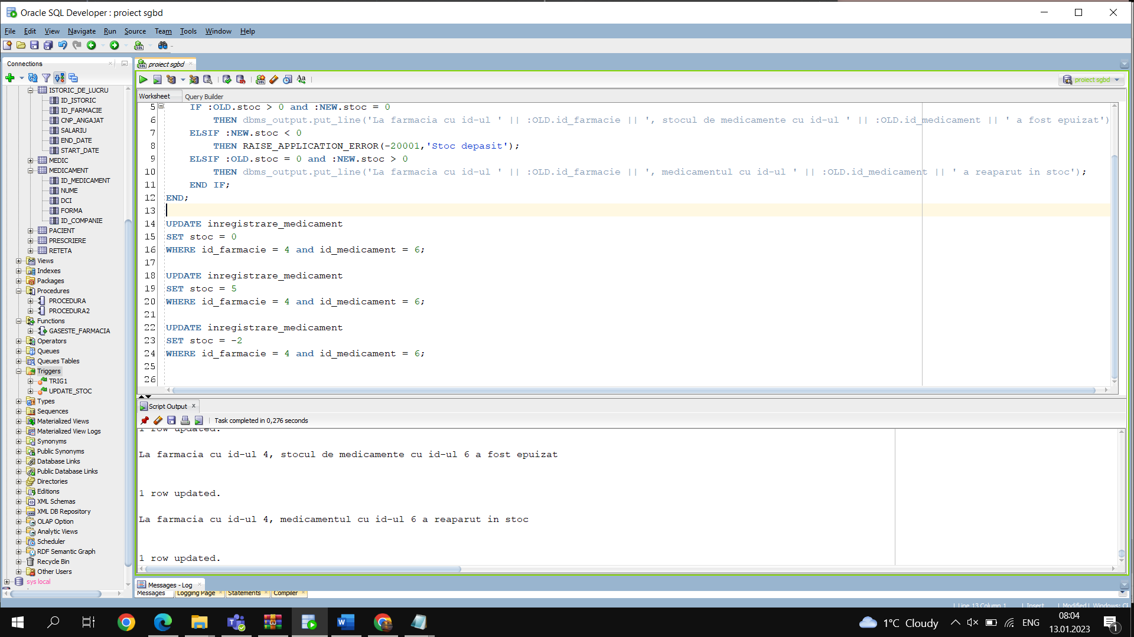

**12. Trigger de tip LDD**

De fiecare data cand se creează un tabel, triggerul adauga într-un tabel cu istoricul creărilor informații despre acea creare (user, data, numele tabelului creat).

**CREATE TABLE** istoric_creare_tabele

(

utilizator VARCHAR(30),

data TIMESTAMP(3),

obiect VARCHAR(30)

);

**CREATE OR REPLACE** TRIGGER created_table

AFTER CREATE ON DATABASE

BEGIN

INSERT INTO istoric_creare_tabele

VALUES (SYS.LOGIN_USER, SYSTIMESTAMP, SYS.DICTIONARY_OBJ_NAME);

END;

**CREATE TABLE** tabel ( atribut INT );

